仪化东丽聚酯薄膜有限公司
招 标 文 件

项目名称：2020年度循环水系统节能改造
项目编号：YTP-CKG2020-04

二○二○ 年 八 月

招标文件目录

- 招标文件封面…………………………………………………第1页
- 招标文件目录…………………………………………………第2页
- 网上招标公示…………………………………………………第3页
- 招标标的………………………………………………………第4页
- 投标须知…………………………………………………… 第27页
- 合同主要条款 ………………………………………………第29页
- 投标书 ………………………………………………………第31页
- 授权委托书 …………………………………………………第32页
- 报价表……………………………………………………… 第33页

网 上 招 标 公 示
我公司定于2020年7月在本公司举行 2020年度循环水系统节能改造项目招标，如贵公司有意参加我公司的投标活动，相关招标信息发布在仪化东丽聚酯薄膜有限公司官网，请贵公司的法人代表在回执上及投标书签署意见加盖公章后于 2020 年8月14日 16时前寄送到我公司纪律监察室(党办)，详情见《招标文件》。
招标公司：仪化东丽聚酯薄膜有限公司
地 址：仪征市油港路东侧
联 系 人：赵王媛
电 话：0514－83236366 邮编 211900
业务咨询联系人：综合车间：姜伟
采购科：朱晨
电话：0514-83235800
仪化东丽聚酯薄膜有限公司 招（投）标领导小组
2020年8月6日
―――――――――――――――――――――――――――――――――――――――――――
回 执
仪化东丽聚酯薄膜有限公司:
我公司接受贵公司的循环水系统节能改造招标投标邀请，并授权我公司以下人员联系投标事宜：
姓名 | 性别 | 职务 | 办公室电话 | 移动电话 | 传真
注：联系投标事宜人员不超过2人。

供应商名称（签章）
公司法人代表签字（签章）
年 月 日

招标标的

本次招标标的为循环水系统节能改造。
具体详情如下：

第一部分：技改范围要求

1 水量优化
1.1以系统循环水用量最小为目标，建立各套装置的循环水优化模型，获得循环水系统网络结构。

2 压力优化
2.1构建项目系统流程模型，对系统设备和管网进行计算分析，对循环水系统实行降压。

3 机泵节电优化
3.1根据系统实际运行工况，设计水泵流量和扬程，对水泵进行优化适应的改造，降低设备的电耗。

4 水量优化简述
建模：在保证生产用循环水稳定运行的前提下，以水量最小为目标，模拟用水系统。
求解：得到满足要求的最小用水，留出10%的富余，以确定最优循环水用量。
验证：对优化后的换热网络进行模拟验证，使优化结果更符合甲方实际生产。

5 压力优化简述
系统模拟：现场调研，在水量优化的基础上，搭建循环水主管网各换热用户的流程。
压力验算：根据搭建的流程，对各个换热系统所需的压头与主管网所供的压头进行对比验算。
优化方案：根据压头验算，对循环水管网压力进行降压、并采用局部增压技术设置管道泵对系统进行降压。

6 水泵节电简述
1）根据各个装置循环水量求的变化量，适当改变整体循环水场水泵的运行方式，达到节电的目的。
2）计算泵的运行方式，优化运行参数设计更加适合现场实际工况的新泵，节电效益更大。

7 水泵技改范围及对生产安全保证
乙方负责2套装置循环水系统检测、诊断及高效水泵和配套设施的设计、生产制造、供货、土建、安装、调试等整体优化工作；乙方需保证技改后2套系统的运行压力及流量满足甲方最高生产负荷要求，否则视为技改不合格。

8节电金额核算
节电金额电价按照0.65元/度进行核算。

第二部分：技改内容

1 1#-4#线循环水系统现状
1.1 1#-4#线循环水系统工艺：
本系统为开式循环水系统，共计6台水泵，运行模式夏季为4用2备（偶尔5用1备），冬季为2用4备（偶尔3用3备），其中F泵已安装变频调速装置，B#-E#采用过叶轮改造。冷却水主要为4条工艺生产线及冷冻站（6台制冷机组）冷却使用，约半年时间（冬季：10月份至来年4月份，约计6个月）基本停止向冷冻站供水，但为保证冷冻站管道不冻住，仅小流量冷却水在冷冻水管路中循环，循环水上冷却塔冷却后回冷水池系统有冷却塔四个，冷却塔风机配套电机功率55KW，其中两个风机已改为水轮机驱动。
1.2 1#-4#线循环水系统 设备参数：
水泵机组：共六台，型号一致，运行模式4用2备（偶尔5用1备），冬季为2用4备（偶尔3用3备），其中F泵已安装变频调速装置，B#-E#采用过叶轮改造。
铭牌参数详见下表：

A#、B#、C#、F#设备铭牌参数见下表：
泵型号 | 250S-65 | 生产厂家 | 上海水泵厂/江苏迎浪科技有限公司 | 生产日期 | 2011-1
结构形式 | 卧式中开泵 |  | 密封形式 | 机封
流量 | 485 | m³/h | 扬程 | 65 | m
转速 | 1450 | r/mim | 效率 | 79 | %
汽蚀余量 | 6 | m | 转向 | 顺
电机型号 | YN-315M-4 | 生产厂家 | 江苏仪能电机 | 生产日期 | 2013.5
额定电压 | 380 | V | 额定电流 | 240 | A
额定功率 | 132 | Kw | 转速 | 1480 | r/min
功率因数 | 0.88 | cosø | 防护等级 | 55 | IP

D#、E#设备铭牌参数见下表：
泵型号 | 250KS-65 | 生产厂家 | 泰州康桥有限公司 | 生产日期 | 2011-1
结构形式 | 卧式中开泵 |  | 密封形式 | 机封
流量 | 485 | m³/h | 扬程 | 65 | m
转速 | 1450 | r/mim | 效率 | 79 | %
汽蚀余量 | 6 | m | 转向 | 顺
电机型号 | YN-315M-4 | 生产厂家 | 江苏仪能电机 | 生产日期 | 2013.5
额定电压 | 380 | V | 额定电流 | 240 | A
额定功率 | 132 | Kw | 转速 | 1480 | r/min
功率因数 | 0.88 | cosø | 防护等级 | 55 | IP
冷却塔： √普通型 □喷雾式
喷头压力要求 | 无
风机电机 | 电机型号 | 无 | 额定电压 | 380V | 额定电流 | 无
风机电机 | 额定功率 | 55kw | 转速 | 无r/min | 功率因数 | 无
风机运行模式及时间 | 有2台水轮机驱动和2台电机驱动，电机功率55KW，  检测时2台风机开启2台水轮机开启，  只开启1台水轮机时转速可到1500r/min.
是否改水轮机 | 是 |  |  | 是否变频 | 否

1.3 1#-4#线 循环水系统图
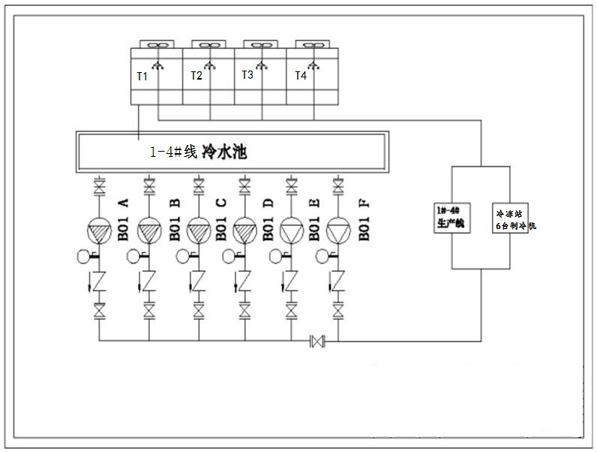

2 5#线制冷循环水系统现状
2.1 5#线制冷 循环水系统工艺
本系统为开式循环水系统，共计3台循环水泵用于冷冻机，运行模式2用1备或1用2备。主要为5#冷冻机组冷却使用（含两套冷冻机），1台泵对应1套冷冻机，一年约运行4320h，冬季停止运行，循环水上冷却塔冷却后回冷水池，A#-C#泵已安装变频调速装置。冷却塔一个，冷却塔风机配套电机功率90KW。

2.2 5#线制冷 循环水系统设备参数
水泵机组：共3台，运行模式2用1备或1用2备（水泵开启台数根据制冷机开启台数定），运行半年，冬季停止运行。
A#、B#、C#设备铭牌参数见下表：
泵型号 | YS300-250-370 | 生产厂家 |  | 江苏迎浪科技 |  | 生产日期 |  | 2012-8
结构形式 | 卧式中开泵 |  |  | 密封形式 |  | 机封
流量 | 968 | m³/h |  | 扬程 |  | 36 |  | m
转速 | 1450 | r/mim |  | 效率 |  | 无 |  | %
汽蚀余量 | 6.2 | m |  | 转向 |  | 顺
电机型号 | Y315M-4 |  | 生产厂家 |  | 西门子 |  | 生产日期 |  | 2008.4.
额定电压 | 380 |  | V |  | 额定电流 |  | 240 |  | A
额定功率 | 132 |  | Kw |  | 转速 |  | 1480 |  | r/mim
功率因数 | 0.88 |  | cosø |  | 防护等级 |  |  |  | IP

冷却塔形式： √普通型 □喷雾式
喷头压力要求 | 无
风机电机 | 电机型号 | 无 | 额定电压 |  | 380V |  | 额定电流 | 无
风机电机 | 额定功率 | 无kw | 转速 |  | r/min |  | 功率因数 | 无
风机运行模式及时间 | 1个冷却塔，电机驱动
是否改水轮机 | 否 |  |  | 是否变频 |  | 是
2.3 5#线制冷循环水系统图
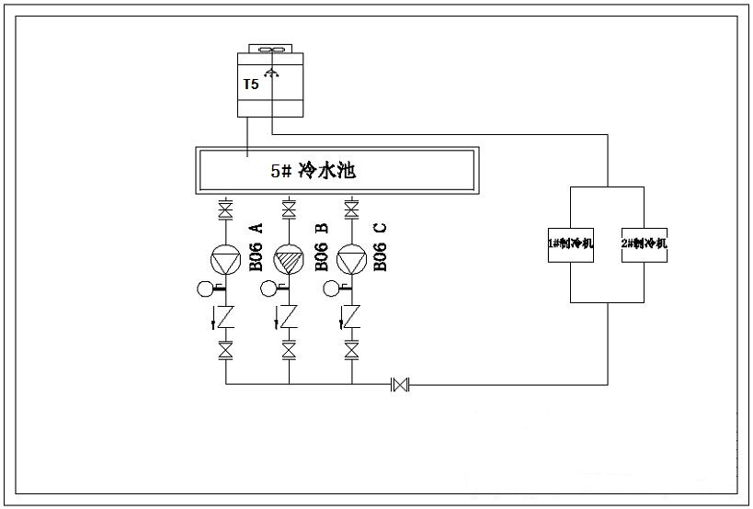
3.1 1-5#线制冷循环水系统相关设备一览表
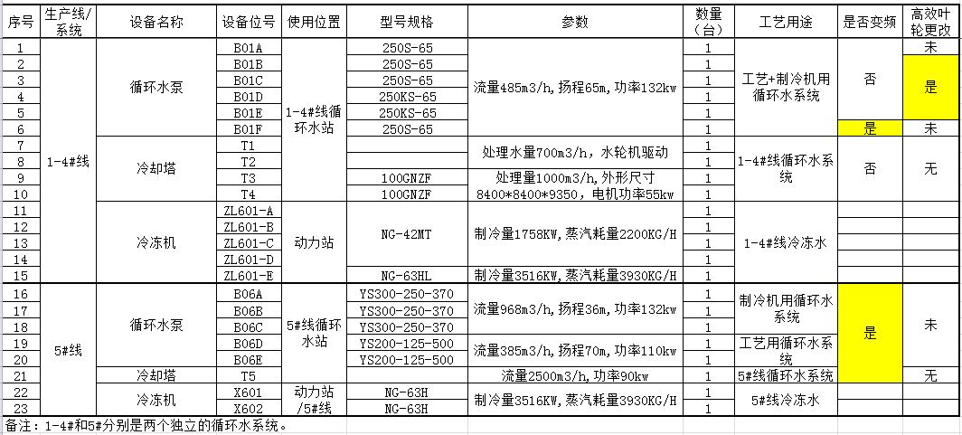

3.2 NG-42M制冷机冷却水系相关参数一览表
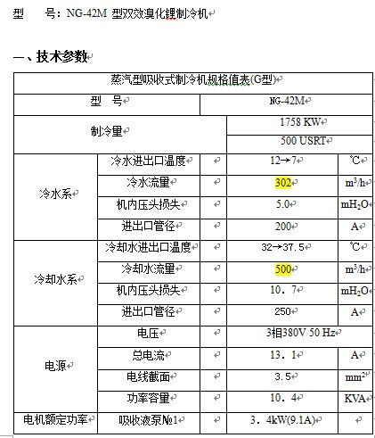
3.3 NG-63H（HL）制冷机冷却水系相关参数一览表
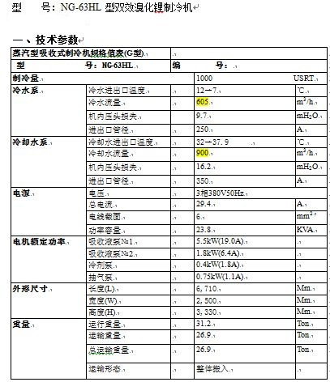

3.4 4#线循环水末端数据
主要设备名称 | 设备距地高度  （m） | 用水量  （m³/h） | 用水压力  (MPa)
4#线5楼CVD | 34.5 | 1.2 | 0.3
4#线4楼CVD | 25.4 | 0.6 | 0.3
4#线HV | 30 | 2.4 | 0.2
4#线PV | 30 | 2.4 | 0.2
4#线4楼增压泵 | 22 | 25

4.1 技术遵循的规范
节能
GB/T17166-1997 企业能源审计技术通则
GB/T2589-2008 综合能耗计算通则
HG/T 20690-2000 化工企业循环冷却水处理设计技术规定
GB 50746-2012 石油化工循环水系统设计规范
GB19762-2005 清水离心泵能效限定值及节能评价值
泵
GB T5657-2013 离心泵技术条件（Ⅲ）类
API610 石油、重化学和天然气工业用离心泵
API671-2007 炼油厂特殊用途联轴器
GB_T 9239.1-2006 机械振动 恒态（刚性）转子平衡品质要求 第1部分规范与平衡允差的检验
GBT 3216-2016 回转动力泵 水力性能验收试验 1、2级和3级
GB/T29531-2013 泵的振动测量方法
GB/T29529-2013 泵的噪音测量方法
电气仪表
API670 振动、轴向位置、轴承温度的监测系统
GB/T755-2008 旋转电机定额和性能
GB/T13957 大型三相异步电动机基本系列技术条件
GB/T1993 旋转电机冷却方式
GB4942.1 电机外壳防护分级
GB50055-2011 通用用电设备配电设计规范
GB3836.1-2010 爆爆炸性环境 第1部分：通用要求
GB3836.2-2010 爆炸性环境 第2部分：隔爆型“d”
GB3836.3-2010 爆炸性环境 第3部分：增安型“e”
GB3836.14-2014 爆炸性环境 第14部分：场所分类 爆炸性气体环境
GB50058-2014 爆炸危险环境电力装置设计规范
GB50160-2008 石油化工企业设计防火规范
GB4208-2008 外壳防护等级（IP代码）
IEC 751-86 工业铂电阻温度计传感器
GB10068.1-3 旋转电机振动测量方法及限值
GB10069.1-3 旋转电机噪音测定方法及限值
GB1032 三相异步电动机试验方法
GB18613-2012 中华人民共和国爆炸危险场所电器安全规程
SH3019-2003 石油化工仪表配管配线设计规范
SH3521-2007 石油化工仪表工程施工技术规程
GB50093-2002 自动化仪表工程施工及验收规范
SH3005-1999 石油化工企业自动化仪表选型设计规范
SHB-Z06-1999 石油化工企业紧急停车及安全联锁系统设计导则
SH3063-99 石油化工仪表及管道隔离和吹洗设计规范
SH3521-2007 石油化工仪表工程施工技术规程
GB50160-2008 石油化工企业设计防火规范
GB4208-2008 外壳防护等级（IP代码）
IEC 751-86 工业铂电阻温度计传感器
法兰标准
HG/T20592 钢制管法兰

第三部分 ：环境保护及安全施工要求

5.1 环境保护
5.1.1 主要污染源
本项目施工改造期间会产生的少量材料垃圾及施工人员的生活垃圾等。
本项目建成运行过程不额外产生其他废物，对周边环境无不利影响。
5.1.2 治理措施
施工期间产生的生活垃圾、材料垃圾投入指定的垃圾箱内，集中收集统一处置。
5.1.3 环境影响分析
在工程项目实施过程中严格落实污染防治和生态环境保护措施，科学优化工程设计，可以将工程建设对周边环境的影响降低到最低程度。

5.2 安全施工
项目安全施工遵循HGJ203-83《化工机器安装工程施工及验收规范》；
HGJ207-83《化工用泵安装工程施工及验收规范》标准；
同时补充以下子项：
5.2.1 施工前工作
5.2.1.1 在施工前施工方将所有要技改的系统进行现场复测。
5.2.1.2 组织施工人员了解熟悉工程项目，审查有关技术资料，双方交底。
5.2.1.3 准备施工材料。
5.2.2 施工注意事项
5.2.2.1 移动和拆除安全设施，必须办理作业票。
5.2.2.2 施工现场避免交叉作业，同组施工人员相互配合，以免发生安全事故。
5.2.2.3 注意防火：使用有机溶剂清洗设备时周围严禁动火，并且需放置泡沫灭火器在旁边。
5.2.2.4 安装过程中，严禁在管道及设备接口内存放工具及材料。
5.2.2.5 在安装中，对泵的一些精密部件一定要注意保护，避免造成损坏。
5.2.2.6 拆除泵时管道内的介质禁止流到地面。
5.2.3 施工安全风险预控措施
5.2.3.1 拖运、就位时所用的钢丝绳、倒连等起重用具必须经过检验合格。
5.2.3.2 起重工，操作工必须持有上岗证，无证者严禁指导操作。
5.2.3.3 就位过程中，施工人员要将设备扶稳扶正。以防设备之间相互碰撞。
5.2.3.4 设备就位时严禁将手、头先身体的任何部位伸入设备结合面内。
5.2.3.5 使用工具时做好自身的安全保护，禁止无任何防护情况下使用工具。

5.3 项目实施进度
5.3.1本项目合同签订后，设计、制造、建设施工、安装调试投用，工程120天之内竣工。

5.4 人力资源配置
5.4.1 该项目建成后，由用户运行部统一管理，不增加任何劳动定员。

5.5 消防
5.5.1 在施工与生产交叉作业的情况下，安全及防火工作也十分重要。施工委托业主方认可的施工单位，承担施工费用并承担相应责任。
5.5.2 施工全程都遵守中石化行业标准，同时遵守业主的各项安全及防火制度，动火、动土及用电的审批把关制度。
5.5.3 施工前认真办好火票、电票、动土票，经相关单位批准后方可作业。
    - 同时，施工现场应配置灭火器器具，并设专职监护人员认真监护。

第四部分：方案的风险和安全保障要求

6.1 保证系统生产的安全性：
6.1.1 节能改造方案是以系统全年最热天满负荷生产为设计基础，以系统安全稳定运行生产为设计前提，所以节能技改后，能满足系统全年运行的安全稳定生产。两套系统优化技改无任何风险，否则视为技改不合格。

6.2 节能改造的彻底性
6.2.1 优化节能改造，是对机泵、管网、换热器、冷却塔、调节控制每一个子系统进行详细的检测和诊断分析，采取最佳匹配方案，以确保节能改造的可行性和彻底性。

6.3 设备生产的精确性
6.3.1 厂家拥有自己的水泵生产基地，从研发设计、开模铸造、精密测试一条龙。
6.3.2在水泵生产成型后，对水泵的叶轮、泵壳、出口角等进行再次修正，提高泵效。
6.3.3 每一台定制的高效节能水泵出厂前都按优化设计要求进行性能测试，同时邀请用户监造。

6.4 合同工期内及合同期后售后服务的及时性和可靠性：
6.4.1所有定制的高效节能水泵及其附属设备皆备有定额的备品备件，随时可以对用户项目进行售后服务。
6.4.2 设备和技术服务人员可在4小时内到达项目装置现场。

6.5 售后设备的准确性
6.5.1所有设计定做的高效节能设备及其附属设备，确保合同期内及合同期后所有项目备品备件的准确性；提供2套系统设备的数量及型号、材质及随机配件（设备清单）。

6.6维保及备件采购方式
6.6.1改造节能设备在收益期内的设备维护和检修均由卖方负责并免费提供所需材料备件，收益期结束后（即已支付合同货款90%），由卖方继续免费质保一年。
6.6.2卖方要对主要备件表中的各项进行详细报价，主要备件的采购纳入此次招标的总费用中，采购的备件种类和数量根据开标后的费用情况进行确定。

6.7 乙方资质、技术相关：
6.7.1 具有优化节能技术专利和高效水泵设备相关专利。
6.7.2 具有同类业绩，在中石化系统企业有成功运行满两年的业绩。
6.7.3 自有节能装备生产制造工厂，项目后续的运行维护以及零备件，都可以确保及时有效的提供。

6.8 优化改造方案安全保障措施阐述:
6.8.1乙方负责测绘现有泵体水力模型，以现有泵体水力模型为基础，结合系统管网特性和水泵性能的匹配条件，重新设计水力模型，并制造出六台高效节能泵，替换现有六台旧水泵（其中1#-4#循环水系统为4台泵，5#制冷循环水系统为2台泵），保证水泵运行平稳，性能与系统管网性能匹配。
6.8.2 技改后运行模式不改变，自动控制方式不变。
6.8.3 关于泵的技术要求
1）泵的设计、制造和验收执行API610第十版标准和本技术协议的要求，泵组及其辅助设备应当设计和制造成使用寿命至少为20年（不包括API610标准所示的易损件），在正常工况下，不间断运行至少为3年。
2）泵性能（Q－H）应该平滑连续上升无驼峰。
3）泵在最大流量下的必须汽蚀余量（NPSHr）小于有效汽蚀余量（NPSHa）的0.8m以上。
4）泵的配套电机应在泵的最低流量、正常流量、最大流量下有效运行，同时应保证水联运的正常操作（水联运水流量应大于泵的最小连续流量，通常按照正常流量的60%考虑）。泵及电机的选型按最大流量和最大流量下要求的扬程选型，所选的最小流量应低于工艺操作的最小流量。配套电机为二级能效产品或电机利旧。
5）泵冷却水支管不小于1/2英寸(如有)。
6）自冲洗冷却器采用盘管式，水走壳程，介质走管程(如有)。
7）泵所有对外接口均采用法兰连接，进出口配对法兰。
8）包括吸入压力部分在内的承压壳体应按最大允许工作压力设计，泵和管口承受的力和力矩按API610 Table2-1A二倍执行。
9）泵底板，配对的法兰、垫片、紧固件按照甲方要求提供。
10）泵体低点设置排凝管路，采用法兰加阀门形式，管路与泵体采用焊接方式。
11）泵和电机公用联合底座，底座带起吊耳、排液面板、排液孔，底座外周布置调水平螺钉，所有法兰连接的辅助管线要配到底盘端面。37KW以上电机增加调整螺栓。
12）密封采用机械密封。

第五部分：设备的监造、检验、出厂试验要求
7.1 设备监造：设备制造过程中，邀请甲方人员参加水泵设备制造和出厂前的检验、试验和监造，对水泵的材料、制造进行检查。在检查过程中，承包商必须提供合作，对有争议的质量问题协商解决。在水泵制造工厂的监造和见证形成书面总结，双方签署意见书， 如果甲方参加乙方供货设备的部分检验和试验，将仍不解除乙方的全部合同责任。
7.2 设备检验：制造厂内检验、试验项目包括材料检验、无损探伤、水压试验、动平衡试验、性能试验、效率试验、汽蚀试验等。具体内容如下：
7.2.1 泵具有至关死点连续上升的流量-扬程曲线；性能允差按API610执行，泵关闭时出口压力增加不得高于额定流量条件下压差的120%。
7.2.2 当泵的NPSHa-NPSHr小于1m时，对该泵在正常操作转速下做汽蚀试验。
7.2.3 泵叶轮至少应做额定转速动平衡试验，精度G2.5 级；
7.2.4 额定工况下，泵轴承箱振动速度应不大于2.8mm/s。
7.2.5 泵噪音符合国家标准JB/T8098-2013规定的指标。
7.2.6 轴承箱的温度不超过70℃或环境温度加40℃，以低者为准。
7.2.7 对泵主要零件（泵体、轴、叶轮等）作机械性能测试和化学成分分析，并出具报告。
7.2.8 对泵耐压件及辅助管路作静水压试验。
7.2.9 泵零件无损检验项目要求如下，检验结果应符合相关国家标准要求并出具报告。
零件名称 | 检验项目
零件名称 | 磁粉 | 着色 | 超声波
泵体、泵盖 | √（或） | √
轴 |  | √ | √
叶轮 |  | √
7.2.10整机泵性能试验及见证要求
试验内容 | 见 证 | 非见证
水压试验 | √
性能试验 | √
NPSH试验 | √（NPSHa-NPSHr<1m时做NPSH试验）
机械运转试验 | √
注：乙方提前20天书面邀请甲方到达乙方工厂做见证性能试验、机械运转试验。

7.3 涂漆、防锈、包装及运输和开箱验货
7.3.1 涂漆、防锈要求
7.3.1.1 涂漆、标志：按照SH3043-2003《石油化工设备管道钢结构表面色和标志规定》。
7.3.2 包装及运输要求
7.3.2.1 设备须在检验和试验合格后使设备内部干燥、清洁，并且所有的开口都应封闭后方可进行包装、发货；设备的包装应符合并满足安全、经济、无危险的要求，能满足长途运输、搬运及存储的需要。设备交货未开箱前，能够满足一个月无锈蚀。
7.3.2.2 所有包装箱，应保证在运输和储存过程中不发生变形和损坏。
7.3.2.3 每个包装箱内均应有装箱清单。备品备件单独包装并带标签。
7.3.2.4 货物标记按国家有关货物运输的规定执行。
7.3.2.5 汽车运输到甲方指定地点。
7.3.3 开箱验货
7.3.3.1 开箱验货按甲方的规定执行。
7.3.3.2 设备到货3日内开箱检验，乙方派人到甲方现场，参与设备开箱验货工作，作好货物验货记录；对甲方提出的异议，乙方积极解决。
7.3.3.3 如乙方没有验货代表到甲方现场，甲方可自行开箱验货，乙方对验货情况予以认可；如有异议，甲方必须给乙方书面提出；对甲方提出的异议，乙方积极解决。
7.4节能泵组主要材质及要求
序号 | 名 称 | 材质和要求
1 | 泵壳 | 灰铁+高分子复合材料涂层
2 | 叶轮 | 304不锈钢
3 | 轴 | 45#钢
4 | 密封环 | 不锈钢
5 | 轴套 | 不锈钢
6 | 轴套螺母 | 不锈钢
7 | 联轴器 | 45#钢/灰铁
8 | 轴承体 | 灰铁材质，含轴承盖
9 | 轴承 | SKF
10 | 圆螺母 | 不锈钢
11 | 壳体顶排气阀 | 304，球阀
12 | 泵入口连接件 | 含两端法兰
13 | 泵出口连接件 | 含两端法兰
14 | 联轴器护罩
15 | 机械密封 | 动环:碳化硅,静环:石墨；
16 | 其他配件 | o型圈、挡液板、轴肩挡圈、对中用调整垫片、安装用地脚螺栓及螺母、垫片和预埋件等

第六部分： 技术文件资料交底要求
8.1水泵的设计参数、水泵的具体结构图、装配部件图、主要性能参数及性能曲线图、测绘图等相关资料提供给甲方。资料、图纸的呈报交付时间表：
序号 | 文 件 名 称 | 交付时间
1 | 优化技改方案 | 系统运行检测完成20天内呈报
2 | 施工方案 | 合同签订一周内呈报
3 | 项目测绘图 / 安装尺寸 | 合同签订一周内呈报
4 | 水泵实验报告 | 随设备一起呈报
5 | 性能曲线 | 验收前20天呈报
6 | 设备外形图 | 签订合同20内呈报
7 | 详细备品备件一览表（含备件型号、材质、零件号、厂家等信息） | 随设备一起呈报
8 | 产品出厂合格证等资料 | 随设备一起呈报

第七部分： 现场施工协助与调试配合服务要求
9.1 甲方负责乙方入厂人员的HSE培训，负责施工过程的现场监护。
9.2 甲方配合电仪表计安装（乙方提供甲方认可的电仪表）、电缆改动、控制系统接线等电气、热控方面的工作。
9.3 如果出现设备故障，甲方提供必要的停机时间作为乙方的维修时间。
9.4 甲方须在第一时间把设备的故障现象、错误信息提示等故障细节提供给乙方。
9.5 乙方安装委托用户（甲方）认可的具有石化施工资质的工程公司。
9.6 乙方设备工程师和节能工程师都将全程在项目现场指导协助配合施工安装。

第八部分： 项目性能考核及验收要求
10.1 技改前后耗电量基准：以甲方提供的就地电量表用电量为基准电量；或双方商定认可由乙方付费提供并安装的就地电量表用电量。
10.2 能源价格波动及调整方式：电价采用0.65元/度结算。
10.3 节电量的计算：技改前可安装多功能电量表，也可用现有电量表。技改后耗电量以电表实际值为准。双方认可。
10.4 效益结算：效益结算采用按合同约定；节能量每月抄表。
10.5 项目验收
10.5.1 在节能技改实施前，将目前运行水泵的配套电机前分别加装三相有功电度表，运行24小时，平均每小时的耗电量即作为节能技改前该水泵的耗电量；
10.5.2 在节能技改完毕后，将新安装的节能水泵运行24小时，平均每小时的耗电量即作为节能技改后该水泵的耗电量；
10.5.3 逐台验收，每台安全稳定运行满三天甲方开始验收并与七日内完成验收；
或在六台全部竣工并安全稳定运行15天内，甲方对该项目完成整体验收并签署验收合格证书；
验收合格证书甲乙双方各持三份。
10.6 特别说明
10.6.1 由于不可抗力因素致使合同无法履行或不能达到技术要求时，双方均应免责；
10.6.2 安装过程中，若遇到不可控因素（如泵进出口阀门泄漏严重），造成安装无法进行，应择机进行安装工作。
10.6.3 由乙方委托甲方认可的专业施工单位进行安装施工。
10.6.4 项目验收后的10天内，施工单位提供符合甲方要求的完整竣工资料，附电子版或扫描件。
10.6.5 满足下列条件或双方就争议不能达成一致意见的，将自动中止合同：
乙方未对现场设备进行精确测量，测试图表未经甲方确认，造成改造泵安装尺寸无法满足现场实际要求，无法安装的；
10.6.6 其他条款。

第九部分：售后服务保障要求
11.1 高效水泵的设计和制造按合同约定全程接受用户的监造和验收。
11.2 热情、周到、细致、科学的为用户服务，产品在用户使用过程中，若发现质量问题，在接到用户通知后，一小时内作出有效答复；并根据用户意见派出服务人员，派出的服务人员两小时内到达现场；且做到故障不排除或甲方未做出结论意见，维修服务人员不撤离现场。
11.3 随时满足需方对备品备件的要求。
11.4 合同期内，零备件确保在6小时内送到用户并进行更换。
11.5 合同期内，工程师每个季度回访服务项目，并随时根据甲方意见适时提升节能服务质量。
11.6 项目合同期满之后，后续零备件供应的价格确保比市场同类产品的平均价格低20%。
11.7 合同期满之后，零备件在8小时内送达用户指定地点，并按用户要求完成更换。
11.8 任何时候，秉承用户至上，以用户满意为服务标准。无论在何种情况下，乙方决不以任何理由刁难或敷衍用户，若有分歧，友好协商。

第十部分： 操作和运维培训要求
12.1 乙方提供技术资料，对甲方操作人员进行本项目相关技术、操作和维护授课，保证甲方操作人员获得必要的技能，能够熟练操作及排查常见故障。
12.2 乙方授课人员：
12.3 授课时间：1 - 3天。

第十一部分： 优化改造的要求
13.1 响应国家有关节能减排、保护环境的号召，节能降耗，降低本企业的生产运营成本，提高企业的市场竞争力。
13.2 现场检测循环水系统运行的运行参数、工艺流程、生产要求以及输送介质特性，结合历史运行数据、记录及与该项目有关的技术资料等，在确保系统安全运行的基础上，采用精准、成熟、先进的优化专利及工艺技术和具有自主知识产权的高效节能设备，进行优化节能设计、实施系统优化改造，降低系统能耗，改善运行环境，提高系统设备运行稳定性和安全性，使各项技术指标和生产管理达到国内先进水平，实现降本增效。
13.3 《企业能源审计技术通则》。
13.4 《综合能耗计算通则》。
13.5 清水离心泵能效限定值及节能评价值。
13.6 离心泵设计、制造、测试、安装等相关标准。

第十二部分： 电耗基准以及节电（节水）量的计量方法
14.1 计量方法
14.1.1 “小时耗电量”计量法
14.1.1.1 改造前：在本系统正常开机模式下，用某台水泵对应控制柜上的电度表测量该水泵的耗电量，测量时间连续15天，此时间段内该水泵电度表读数乘以倍率，即为改造前该水泵的耗电量差值；同时记录同时段内的累时器读数差值（水泵停机，则累时器亦停止计数，水泵运行，累时器亦开始计数），耗电量差值除以累时器读数差值，即为该水泵“技改前小时耗电量”。
14.1.1.2 改造后：在与改造前运行工况相同的前提下，测量时间连续15天，以同样方法测量出改造后该节能水泵的耗电量差值和累时器读数差值，计算出该节能水泵“技改后小时耗电量”。
14.1.1.3 计量
小时节电量=“技改前小时耗电量”-“技改后小时耗电量”
实际节电率=（“技改前小时耗电量”-“技改后小时耗电量”）÷“技改前小时耗电量”×100%
14.1.2 “千吨水耗电量”计量法
14.1.2.1 改造前：在系统正常开机模式下，用现场流量计测量原系统的实际流量，测量时间连续15天，此时间段内的流量计读数差值即为改造前本系统的流量差值；同时以校验后的电度表同步记
录同时以校验后的电度表同步记录本系统各水泵的耗电值，各水泵电度表读数乘以倍率后求和，即为此时间段内本系统各水泵的耗电量差值。耗电量差值除以流量差值乘以1000，即为“技改前千吨水耗电量”。
14.1.2.2 改造后：在与改造前运行工况相同的前提下，测量时间连续15天，以同样方法测量出改造后本系统的流量差值和对应的耗电量差值，计算出“技改后千吨水耗电量”。
14.1.2.3 计量
千吨水节电量=“技改前千吨水耗电量”-“技改后千吨水耗电量”
实际节电率=（“技改前千吨水耗电量”-“技改后千吨水耗电量”）÷“技改前千吨水耗电量”*100%
14.1.3 节能计量方法确定
本项目按照技改前后的实际运行功率计算节能效果，计算方式如下：
单位小时功耗= 总耗电量 ∕ 运行时间
单位小时节电量= 技改前单位小时功耗 - 技改后单位小时功耗
年节电总量= 单位小时节电量 * 使用时间
年节电总收益= 年节电总量 * 电费

附节能投资工程《验收确认单》参见下表 a / b 两模版：

节能技改工程验收单（小时耗电量节能抄表单a） 合同编号：
工程名称 |  |  |  | 工程地点
技改单位 |  |  |  | 施工单位
竣工日期 |  |  |  | 验收日期
验收内容
水泵编号 |  |  |  |  |  |  |  | 合计
技改前功率（kW）
技改后功率（kW）
小时节电量（kW）
节电率（%）
节电量算 | 累时器编号（如：1#）的初始记录时间（T₀）说明，运行记录时间（T₁），节电量（△P₁）说明,某段时间内节电量（△Q₁）计算公式：该技改项目的水泵总节电量（△N）:
节电量算 | △Q₁=△P₁×（T₁ -T₀） △N=∑△P=
节电量算 | △P₁₌  T₀₌  T₁₌
验收情况说明
技改单位（签字盖章）：  负责人签字：  二○一 年 月 日 |  |  |  | 施工单位（签字盖章）：  负责人签字：  二○一 年 月 日
单位地址：  单位电话：  电子邮箱： |  |  |  | 单位地址：  单位电话：  电子邮箱：
节能技改工程验收单（千吨水耗电节能抄表单b) 合同编号：
项目名称 |  |  |  | 项目地点
用户单位 |  |  |  | 施工单位
竣工日期 |  |  |  | 验收日期
验收内容 | 系统运行情况、水泵安装质量、节电情况  节电率=（技改前千吨水耗电量-技改后千吨水耗电量）÷技改前千吨水耗电量
水泵编号
技改前千吨水耗电量（kW）
技改后千吨水耗电量（kW）
千吨水节电量（kW）
节电率（%）
节电率计算公式 | 注：----节电率  p2---- 技改前第二次抄表电量 p2’---- 技改后第二次抄表电量  P₁---- 技改前第一次抄表电量 p_{1’}---- 技改后第一次抄表电量  Q₂---- 技改前第二次抄表流量 Q_{2’}---- 技改后第二次抄表流量  Q₁---- 技改前第一次抄表流量 Q_{1’}---- 技改后第一次抄表流量
验收情况说明
用户单位（签字盖章）：  负责人签字：  二○一 年 月 日 |  |  | 节能公司（签字盖章）：  负责人签字：  二○一 年 月 日
单位地址：  单位电话：  电子邮箱： |  |  | 单位地址：  单位电话：  传 真：
投标须知

一、投标文件的构成
1、投标书；
2、授权委托书；
3、营业执照副本复印件（加盖公章）；
4、投标方资质证明或代理授权证明；
5、投标保证金
6、投标报价表（附件一）（单独密封）；
7、投标人认为应补充的其他材料。
二、投标报价
1、投标价为含13%增值税及运费；
2、投标人须分项报价，详见附件一：投标报价表；
三、投标文件的书写要求
1、投标文件须用不褪色的墨水书写或打印，装订成册，并提供投标文件目录和页码。
2、除投标人对错处做必要修改外，投标书不得行间插字、涂改和增删。如有修改错漏处，必须由投标人法定代表人或其委托代理人签字或盖章。
四、投标
1、递交标书之前，各投标人应向招标小组提交投标保证金：投标保证金的金额为伍万圆整。评标结束，并在招标人与中标方签订合同后，投标保证金于一周内无息退还。
投标保证金可采用银行汇票、转帐支票；投标保证金以支票、汇票形式在招（议）标前交至仪化东丽聚酯薄膜有限公司财务，方可参加招投标活动。
2、投标人应将投标文件装订好后装入信袋内加以密封，并在封签处加盖投标人公章（或合同专用章）。
3、未按本须知密封、标记和投递的招标文件，招标人不对其后果负责。
4、投标人的投标报价有效期为60个日历天。
五、开标时间、地点
1、开标时间：拟定2020年8月21日
2、开标地点：仪化东丽聚酯薄膜有限公司。
六、开标
1、招标人根据招标文件规定的时间、地点开标；
2、招标人有权拒绝不符合招标文件规定的相关投标人投标。
七、评标
招标人根据招标内容的特点负责组建评标委员会。评标委员会将根据公开、公平、公正、诚信、择优的原则，对投标人的实力、服务、价格、长期合作潜力等进行评审，以确定中标候选人。
八、中标通知
1、招标人根据评标委员会推荐的中标候选人确定中标人；
2、评标结束后，中标结果将电话通知。
九、签订合同
1、中标人收到中标通知后，按中标通知中规定的时间、方式与招标人签订供货合同。投标人承诺并同意投标结果最终以供货合同为准，与供货合同条款不冲突的招标文件、投标文件及评标过程中形成的双方共同承认的书面文件同时具有法律约束效力。
2、如中标人违约或拒绝签订合同，其招标保证金将不予退还，招标人可从中标候选人中重新选定中标单位，并组织签订供货合同。
十、其它事项
1、招标人有权决定是否酌情延长投标截止期，在此情况下投标截止期之后日程均相应顺延；
2、投标人自行负责参加投标所发生的所有费用。

合同主要条款
合同内容由双方协商确定包括但不限于如下内容（招标人为需方，中标人为供方）：
- 交货期
1、合同签订之日起120内竣工。
2、如需方要求供方提前竣工，应以电话形式通知供方，供方应积极配合。如供方无法解决，应在接到电话通知当日反馈需方协商解决。
第二条 产品异议期与处理方式
1、需方如对产品数量、规格、质量、生产厂家等有异议，应在验收后7日内书面提出。供方收到需方书面异议，应立即响应，并积极寻求解决办法。供方收到需方书面异议后1个工作日未响应，视为供方认可该异议。
2、需方在检验或使用过程中发现供方所交产品规格、质量等与合同不符或不符需方提供标准规定，需方有权要求供方负责调换或退货或作其它处理，同时需方有权根据情况要求供方支付不高于合同总额百分之十的违约金。
第三条 付款方式
合同签订二周内，需方支付合同总价的30%预付款；供方在双方约定的交货日期内将货物运到需方指定地点，安装调试完成，并由双方签署验收合格证书后，需方支付合同总额的60%；余10%为质量保证金,质保期为12个月（自验收合格之日开始算起）。
第四条 违约责任
1、供方逾期交货，每日合同总价的1%向需方支付违约金，最高不超过合同总额的10%，若供方延期交货超过10日，则需方有权中止合同，并要求供方退回已付的款项，并赔偿需方相应的损失。
2、合同期内，供方单方面停止供货或要求解除合同的，需方有权要求供方支付合同总标的额的30%作为惩罚性违约金。
3、按照技术协议中双方明确的的售后维保要求，当接到故障通知后，供方应在2小时内做出响应，24小时内人员应到场。若人员未按照要求及时到场，则每迟到12小时扣罚人民币2000元，直至供方人员到场开始维保作业为止。需方有权直接在合同款中扣除。
4、供方发生上述情形应当支付违约金的，需方有权直接在合同款中扣除。
第五条 争议解决方式
履行本合同过程中如发生争议，双方应友好协商解决。协商不成的，主张权利方向需方所在地人民法院提起诉讼。
第六条 不可抗力
供需双方任何一方由于不可抗力不能履行合同，应及时向对方通报不能履行或不能完全履行的理由，在取得有关主管机关证明后，允许延期履行、部分履行或不履行合同，并根据情况部分或全部免予承担违约责任。
第七条 安全协议
仪化东丽聚酯薄膜有限公司HSE安全管理要求
第八条 下列文件为本合同的附件，与本合同具有同等的法律效力
1、招标文件、技术附件；
2、招标书、开标一览表、投标报价表；
3、中标通知书等与招标活动相关的其他一切文件。

投 标 书

致：仪化东丽聚酯薄膜有限公司
为响应贵司 （招标编号）标段 的招标项目，签字代表 经正式授权并代表投标人 （投标人名称）提交投标文件。
据此函，签字代表宣布同意如下：
1、投标人将按招标文件的规定履行责任和义务；
2、投标人已详细审查全部招标文件，完全理解并同意放弃所有不明及误解权利；
3、承诺并同意投标结果最终以供货合同为准，与供货合同条款不冲突的招标文件、投标文件及评标过程中形成的双方共同承认的书面文件同时具有法律约束效力。

与本投标有关的一切正式往来通讯请寄：

地址：_____仪征市真州镇油港路东侧____ 邮编：___211900_________
电话：________0514-83235800____ 传真：____0514-83236308_______
电子邮件： zc@jsytp.com

投标人(公章）：

投标人代表（签字）：

年 月 日

授权委托书

仪化东丽聚酯薄膜有限公司：
（投标人名称）法定代表人
授权 为本次投标的全权代表，负责参加贵司的招标活动，全权处理我方在投标活动中的一切事宜。

投标人（公章）：
法定代表人（签字）：
年 月 日

全权代表（签字）：
年 月 日

附件一：

2020年度循环水系统节能改造
报价表

序号 | 产品名称 | 规格型号 | 数量 | 单位 | 单价(元) | 总价(元) | 货期(天)
1
即投标价为：人民币 元 （ 大写 ）
此报价含13%增值税、运费和技术文件中要求的所有安装及调试费用。

以上报价为合同总价。如有其它内容补充，须另附页。

投标人（公章）：

代表人（签字）：
年 月 日
备注：
本报价表需单独密封，供开标时使用；

